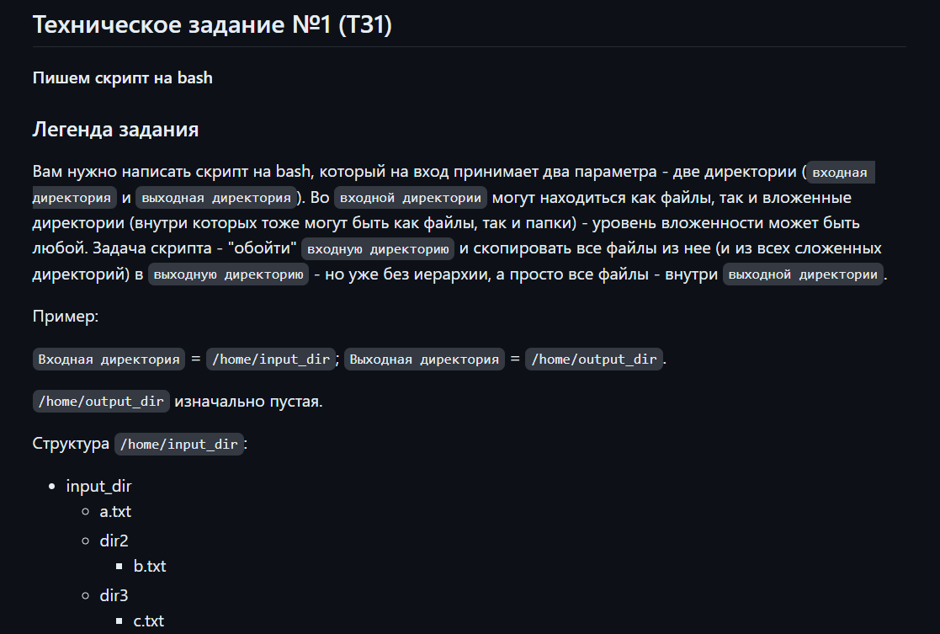

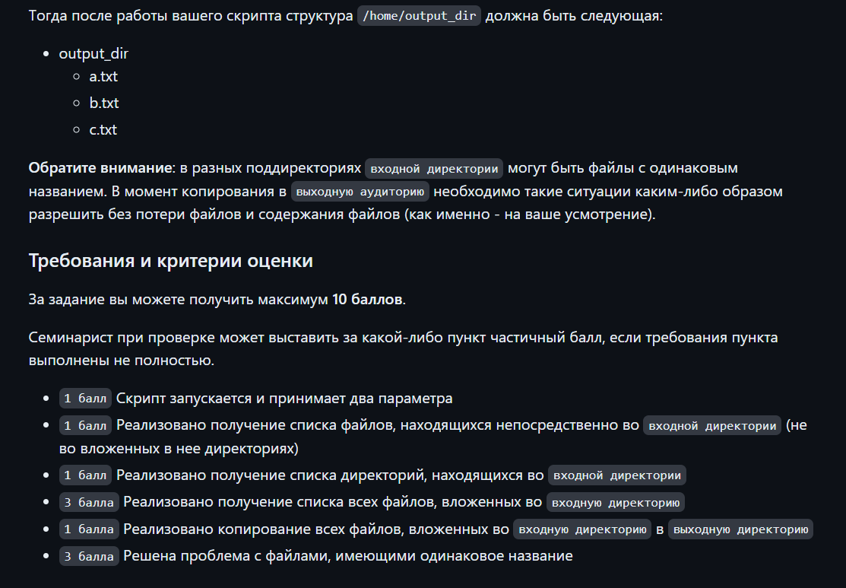

После подробного изучения требований, а также материалов от лектора на Гитхабе, презентации семинариста по Bash и посещения семинара на тему - написание скриптов на Bash, я пришла к выводу: чтобы успешно выполнить все пункты требования, нужно разбить задание на следующие подзадачи:

1. Создать папки, на которых будем испытывать скрипт.
2. Создать скрипт, чтобы на вход принимал 2 параметра (иначе сообщать, что неправильный ввод) и дать ему права на выполнение (ВЫПОЛНЕН пункт 1 требования).
3. Сделать простое перекопирование элементов, находящихся непосредственно во входной директории (не во вложенных в неё директориях), таким образом получим в выходной директории список всех файлов и директорий (ВЫПОЛНЕНЫ пункты 2 и 3 требования).
4. Создать функцию рекурсивного копирования файлов из всех вложенных директорий. Во время обхода вложенных элементов, будем искать файлы(таким образом получать список этих файлов), которые перекопируем в выходную директорию (ВЫПОЛНЕНЫ пункты 4 и 5 требования)
5. Решить проблему с файлами, имеющими одинаковое название - получать имя файла, обходить выходную директорию на поиск повторений, в случае нахождения таковых - меняем имя добавляемого файла(можно добавлять рядом с названием увеличивающийся индекс) (ВЫПОЛНЕН пункт 6 требования)

Выполнив все подзадачи, мы получим полностью функционирующий скрипт, а все пункты требования будут выполнены.

При выполнении работы понадобятся слайды из презентации с семинара:

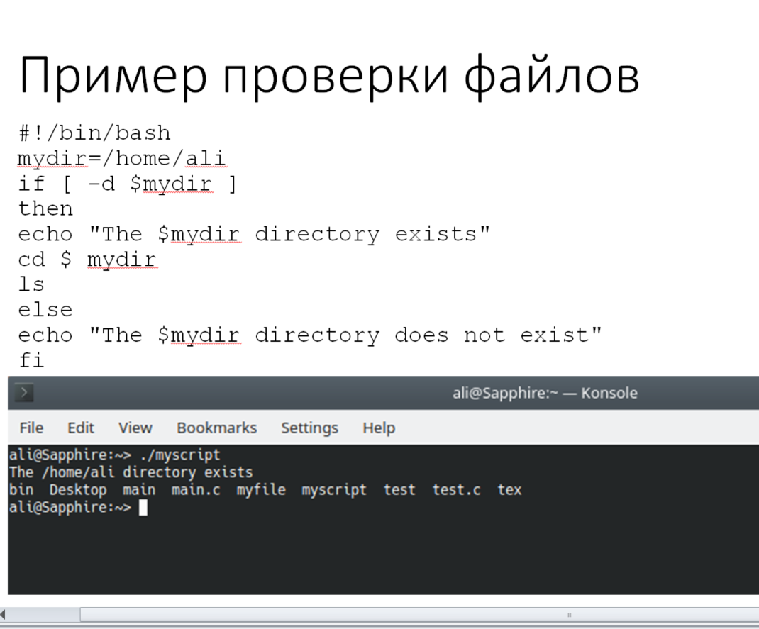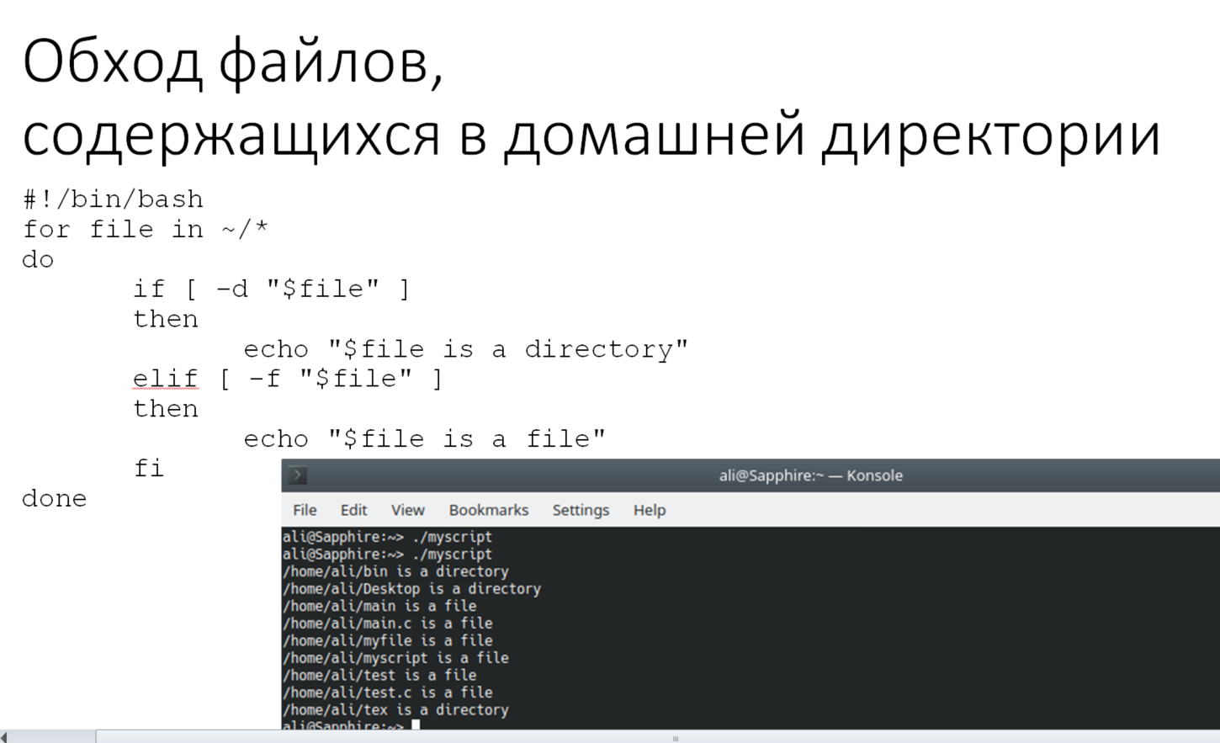

**Подзадача 1**

Создадим папки input_dir и output_dir

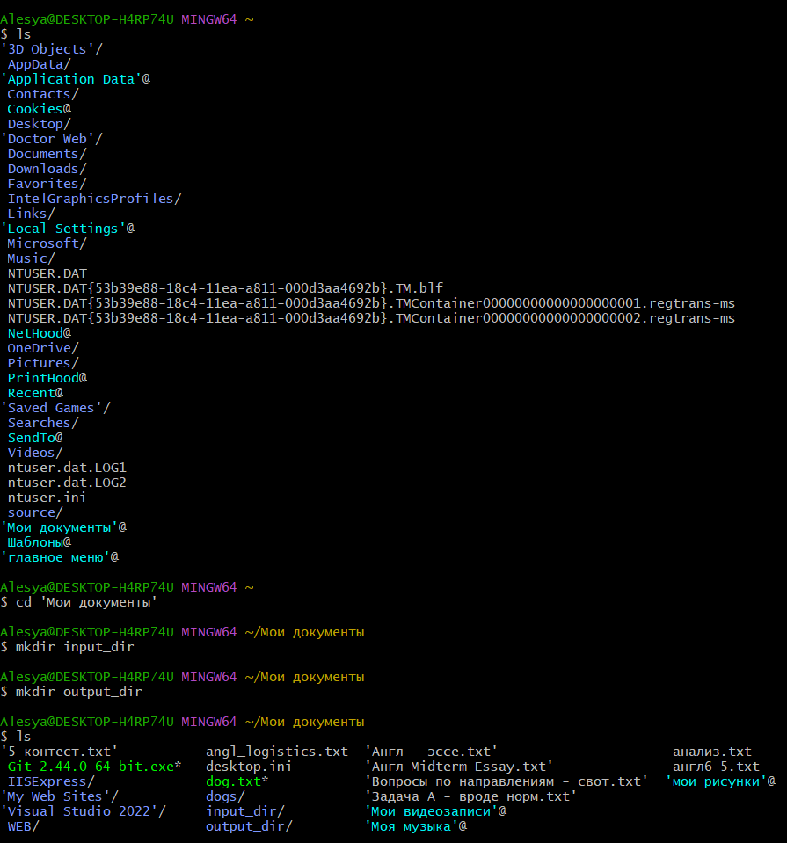

Добавим в папку input_dir папки и файлы согласно примеру из условия задания

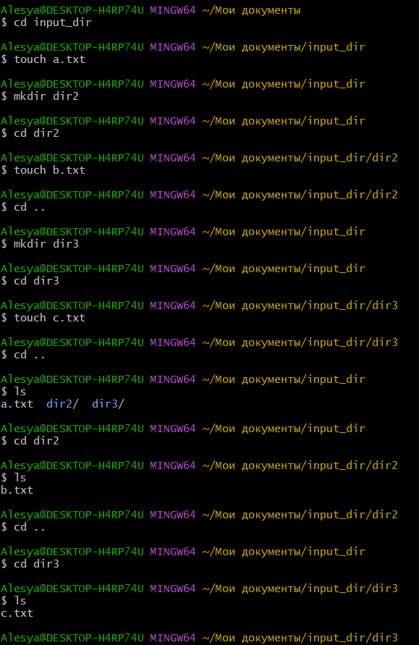

**Подзадача 2**

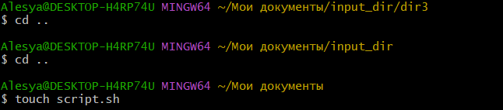

Скрипт. Вывод сообщения в случае неправильного ввода

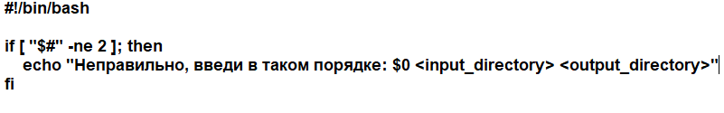

Дадим права на выполнение файлу script.sh и запустим его.

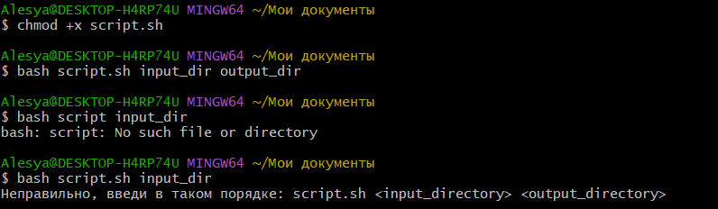

**Подзадача 3**

Добавим команду перекопирования

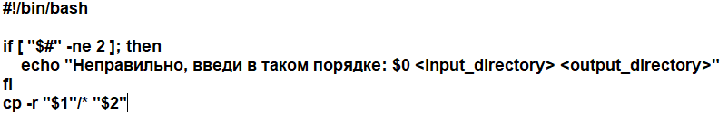

Запустим скрипт



И получаем:

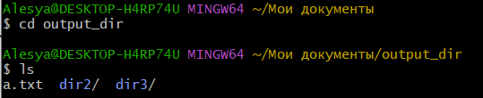

**Подзадача 4**

Добавим функцию рекурсивного копирования из вложенных директорий. Перед запуском скрипта удалим элементы из папки output_dir

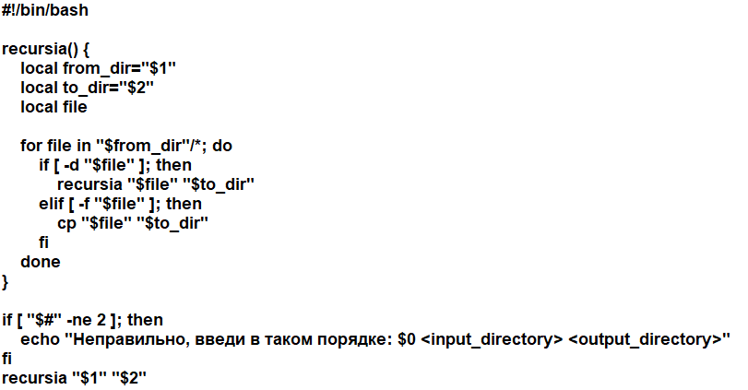

Итог:

Было в input_dir

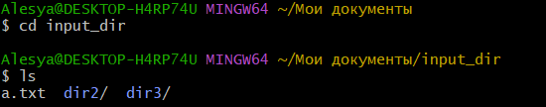

Стало в output_dir

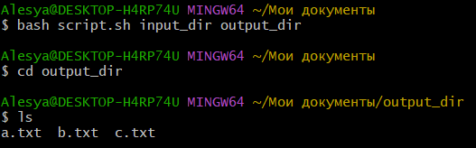

**Подзадача 5**

В рекурсивной функции, как только находим файл, получим его название. Затем проверим, а есть ли уже файл с таким названием. Если да, то припишем увеличивающийся индекс. Добавим в dir2 файл a.txt для проверки скрипта.

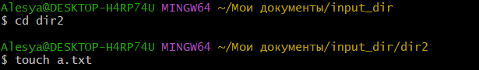

Теперь во вложенных директориях папки input_dir есть 2 файла a.txt

Добавим в скрипт проверку:

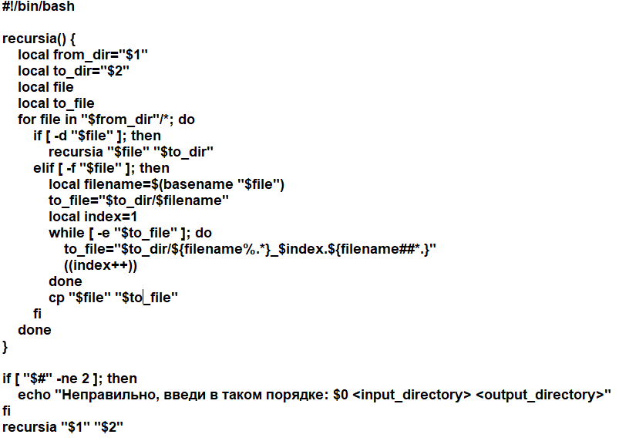

Получили:

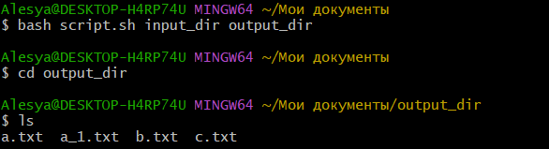

Примечания по выполнению ТЗ1:

Ссылки, которые оказались полезными при выполнении работы и помогли прийти к идее решения требуемой задачи:

Копирование содержимого директории:

[https://ru.stackoverflow.com/questions/749384/Как-скопировать-содержимое-каталога-в-другой-каталог](https://ru.stackoverflow.com/questions/749384/%D0%9A%D0%B0%D0%BA-%D1%81%D0%BA%D0%BE%D0%BF%D0%B8%D1%80%D0%BE%D0%B2%D0%B0%D1%82%D1%8C-%D1%81%D0%BE%D0%B4%D0%B5%D1%80%D0%B6%D0%B8%D0%BC%D0%BE%D0%B5-%D0%BA%D0%B0%D1%82%D0%B0%D0%BB%D0%BE%D0%B3%D0%B0-%D0%B2-%D0%B4%D1%80%D1%83%D0%B3%D0%BE%D0%B9-%D0%BA%D0%B0%D1%82%D0%B0%D0%BB%D0%BE%D0%B3)

Переименовывание файлов:

<https://www.linux.org.ru/forum/desktop/2440172>

<https://www.linux.org.ru/forum/general/14544026>

Рекурсивная функция:

<https://translated.turbopages.org/proxy_u/en-ru.ru.065e869c-66212605-7fd6eebc-74722d776562/https/stackoverflow.com/questions/22228718/using-for-loop-to-move-files-from-subdirectories-to-parent-directories?__ya_mt_enable_static_translations=1>

<https://www.cyberforum.ru/shell/thread685491.html>

<https://www.warp.dev/terminus/bash-loop-through-files-in-directory>

Выполнила студентка ББИ238 Тройнина Алеся